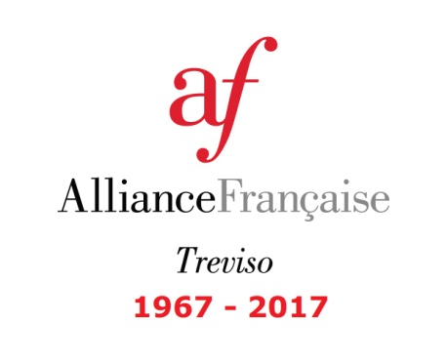 ISTITUTO TECNICO G.MAZZOTTI »-TREVISO
Turistico-Aziendale

Ai Dirigenti Scolastici
Ai docenti di francese della Provincia di Treviso
Treviso, 26 agosto 2017

OGGETTO : Lezione- conferenza per studenti di francese degli ultimi anni della scuola superiore.

L’Alliance Française di Treviso, con la collaborazione dell’Istituto Tecnico «.G. Mazzotti » di Treviso, organizza due Lezioni - conferenza sul seguente tema :

“La nouvelle génération d’actrices et d’acteurs français d’aujourd’hui”

Relatore: M. Karim Ghiyati, direttore di « Languedoc-Roussillon Cinéma » e docente all’Università di Montpellier

Le lezioni avranno luogo presso:
Istituto Tecnico « G. Mazzotti», via Tronconi - Treviso
Aula Magna – Martedì 20 mars 2018
Ore 09:00 - 10:45 e 11.00 -12.45

I docenti che desiderano far assistere i propri alunni alle lezioni, devono iscriverli, tramite la seguente scheda e fino ad esaurimento dei posti disponibili, entro il 15 marzo 2018, presso la prof.ssa Liliana Lolato, referente dell’Alliance Française presso l’Istituto Mazzotti e coordinatrice del progetto: E-mail: docenteliliana.lolato@ittmazzotti.it - Tel: 340-5298986 –

Il docente……………………………………e-mail…………..……….……..tel………….
della scuola……………………………………………... città……………………………
tel scuola…………………………….e-mail scuola………….
desidera iscrivere i propri alunni della classe………………………., nel numero di ………,

alla lezione delle ore 09:00 - 10:45 // alla lezione delle ore 11.00 -12.45

N.B.: Sarà data la precedenza alle prenotazioni effettuate dai docenti soci iscritti all’Alliance Française di Treviso (anche questa è un’occasione per aggiornare la propria iscrizione all’A.F.).

La presidente Alliance Française di Treviso La dirigente scolastica ITTS “Mazzotti” Treviso
prof.ssa Silvia Paganini Pianca dott.ssa Anna Durigon

